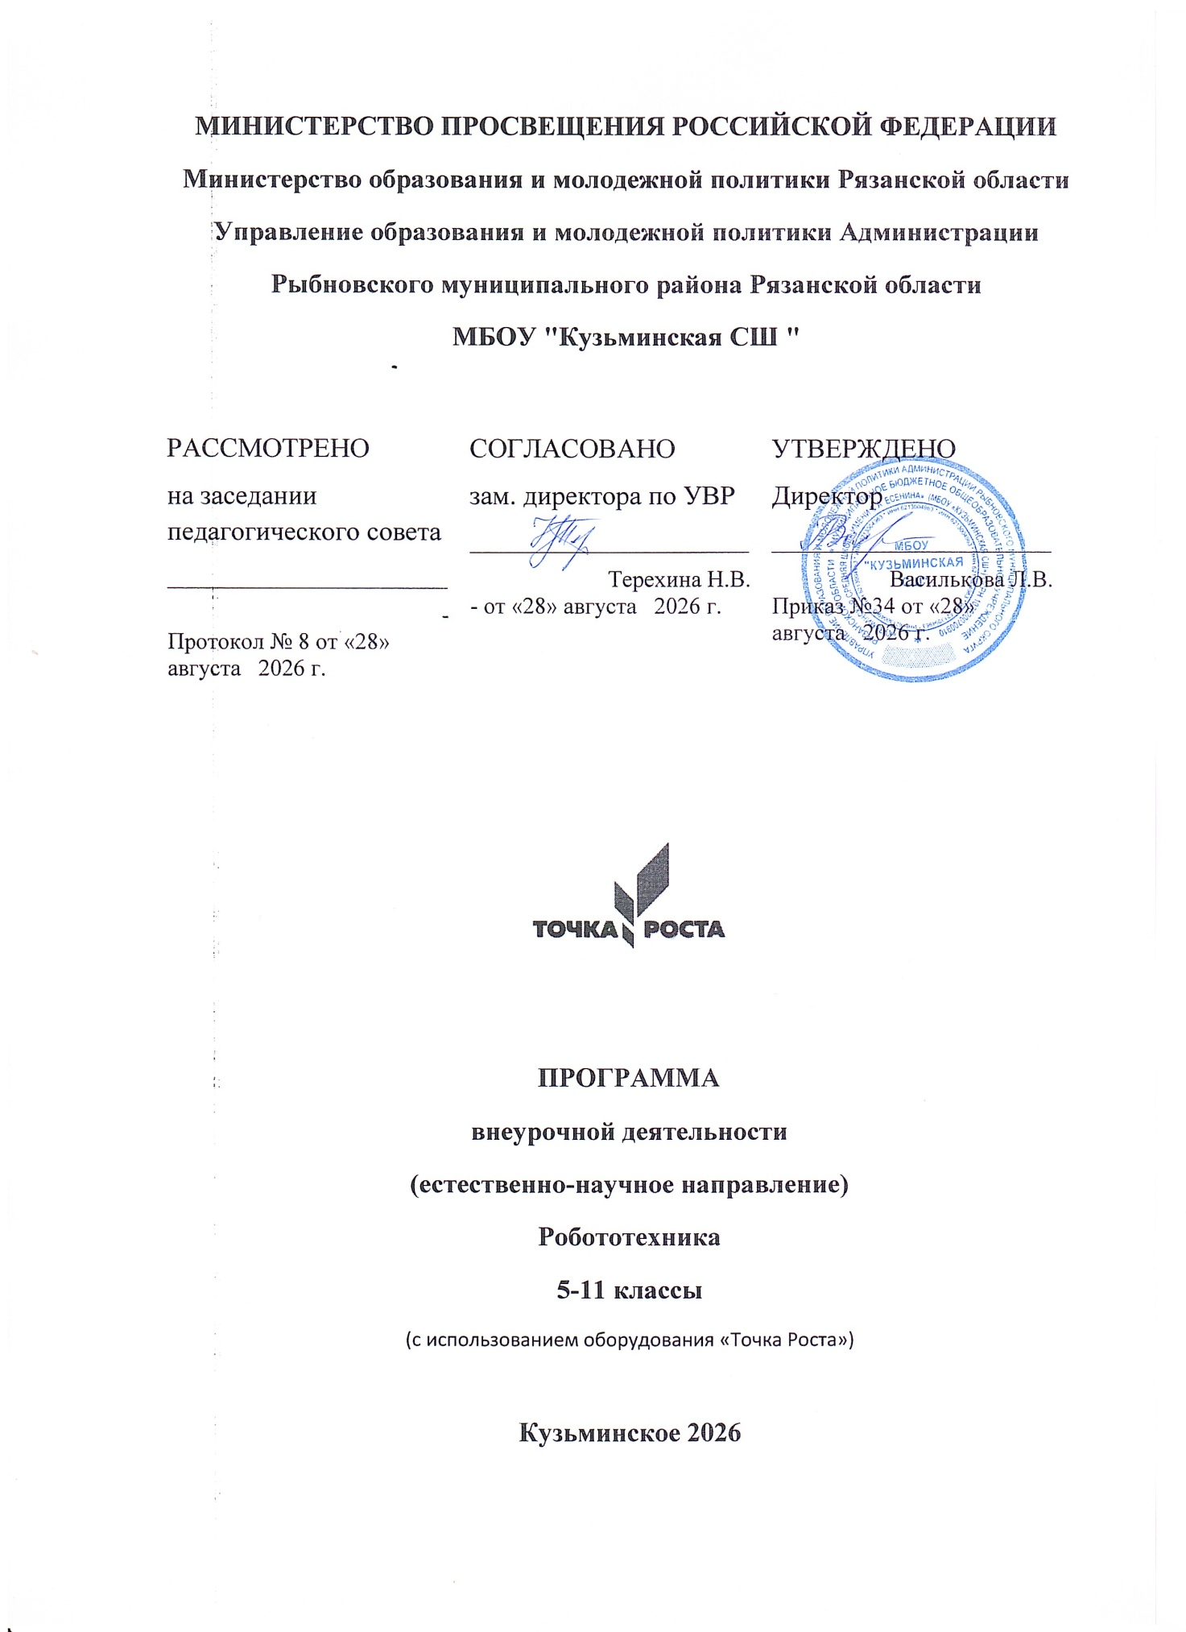

Пояснительнаязаписка
ВсоответствиистребованиямиФГОСосновногообщегообразованияобучающийсядолжен владеть универсальными учебными действиями, способностью их использовать в учебной, познавательнойисоциальнойпрактике,уметьсамостоятельнопланироватьиосуществлять учебную деятельность, создавать, применять и преобразовывать знаки и символы,
использоватьИКТ.
Технологииобразовательнойробототехникиспособствуютэффективномуовладению
обучающимисяуниверсальнымиучебнымидействиями,таккакобъединяютразныеспособы деятельности при решении конкретной задачи.
Кружок«РобототехниканаосновеArduino»предназначендлятого,чтобыучащиесяимели представления о мире техники, устройстве конструкций, механизмов и машин, их месте в окружающем мире. Реализация данного кружка позволяет стимулировать интерес и
любознательность,развиватьспособностикрешениюпроблемныхситуаций
умению исследовать проблему, анализировать имеющиеся ресурсы, выдвигать идеи, планироватьрешенияиреализовыватьих,расширитьтехническийиматематическийсловари ученика. Кроме этого, помогает развитию коммуникативных навыков учащихся за счет
активноговзаимодействиядетейвходегрупповойпроектнойдеятельности.
Настоящаяпрограммареализуетсяврамкахвнеурочнойдеятельности«Точкароста»для
учащихся11класса,которыевпервыебудутзнакомитьсясArduino.Занятияпроводятся1раз в неделю, рассчитанные на весь учебный год, 35 часов.
Конструируяипрограммируядетипомогаютдругдругу.
Робототехника —прикладная наука, занимающаяся разработкой автоматизированных техническихсистем.Робототехникаопираетсянаэлектронику,механикуипрограммирование. Для обучения учащихся, склонных к естественным наукам, технике или прикладным исследованиям,важно вовлечь их в такую учебно-познавательную деятельность и развить их способности в дальнейшем.
ВотличиеотLEGOроботов,которыесобираютсяизблоков,робототехниканаосновеArduino открывает больше возможностей, где можно использовать практически все что есть под
руками.
НасовременномэтапевусловияхвведенияФГОСвозникаетнеобходимостьворганизации урочной и внеурочной деятельности, направленной на удовлетворение потребностей
ребенка,которыеспособствуютреализацииосновныхзадачнаучно-техническогопрогресса. Целью использования «Робототехника на основе Arduino» является овладение навыками технического конструирования, знакомство с элементами радио-конструирования, развитие мелкоймоторики,изучение понятийконструкциии основных свойств (жесткости,прочности, устойчивости),навыквзаимодействиявгруппе.ДетиработаютсмикросхемойArduinoUNOи наборами датчиков. С их помощью школьник может запрограммировать робота - умную машинку на выполнение
определенныхфункций.
Применениероботостроениявшколе,позволяетсущественноповысить мотивациюучащихся,организоватьихтворческуюиисследовательскую
работу.Атакжепозволяетшкольникамвформепознавательнойигрыузнать многиеважныеидеииразвиватьнеобходимыевдальнейшейжизнинавыки.

Целиизадачикружка.
Цель: образование детей в сфере инновационных технологий на основе конструирования и программированияроботовArduino,содействиеразвитиютехническоготворчества,развитие инновационной деятельности в образовательных учреждениях.

Задачи:
- Стимулированиемотивацииучащихсякполучениюзнаний,помогатьформировать творческую личность ребенка.
- Развитие интересактехнике,конструированию,программированию,высокимтехнологиям.
- Развитиюконструкторских,инженерныхивычислительныхнавыков.
- Развитиемелкоймоторики.
- Формированиеумениядостаточносамостоятельнорешатьтехническиезадачивпроцессе конструирования моделей.

Предполагаемые результаты реализации программы Личностные, метапредметные и предметные результаты освоения курса: Личностнымирезультатамиизученияявляетсяформированиеследующихумений:
  - самостоятельноитворческиреализовыватьсобственныезамыслы.
  - повышениесвоегообразовательногоуровняиуровняготовностикпродолжениюобученияс использованием ИКТ.
  - навыкивзаимо-исамооценки,навыкирефлексии;
  - сформированностьпредставленийомирепрофессий,связанныхсробототехникой,и требованиях,предъявляемыхразличнымивостребованнымипрофессиями,такимикак инженер-механик, конструктор, архитектор, программист, инженер-конструктор по
робототехнике;

Предметныеобразовательныерезультаты:
  - определять,различатьиназыватьдеталиконструктора,
  - способностьреализовыватьмоделисредствамивычислительнойтехники;•конструировать по условиям, заданным взрослым, по образцу, по чертежу, по заданной схеме и
самостоятельностроитьсхему.
  - владениеосновамиразработкиалгоритмовисоставленияпрограммуправленияроботом;
  - умениепроводить настройку иотладкуконструкцииробота.
Метапредметнымирезультатамиизученияявляетсяформированиеследующих универсальных учебных действий (УУД):

ПознавательныеУУД:
  - ориентироватьсявсвоейсистемезнаний:отличатьновоеотужеизвестного.
  - перерабатыватьполученнуюинформацию:делатьвыводыврезультатесовместнойработы всего класса, сравнивать и группировать предметы и их образы;
  - умение устанавливать взаимосвязь знаний по разным учебным предметам (математике, физике,природоведения,биологии,анатомии,информатике,технологииидр.)длярешения прикладных учебных задач по Робототехнике.

РегулятивныеУУД:
  - уметьработатьпопредложенныминструкциям.
  - умениеизлагатьмысливчеткойлогическойпоследовательности,отстаиватьсвоюточку зрения, анализировать ситуацию и самостоятельно находить ответы на вопросы путем логических рассуждений.
  - определятьиформулироватьцельдеятельностиназанятииспомощьюучителя;

КоммуникативныеУУД:
  - уметьработатьвпареивколлективе;уметьрассказыватьопостройке.
  - уметьработатьнадпроектомвкоманде,эффективнораспределятьобязанности.

Формыподведенияитогов
  - Диагностикауровняусвоенияматериалаосуществляется:порезультатамэлектронного тестирования,
  - завершающегоизучениетемы(группытем)порезультатамвыполненияучащимися
практическихзаданийнакаждомурокепорезультатамконкурсныхработ(втечениеизучения курса проводится несколько творческих конкурсов)

Формыорганизацииучебногопроцесса
  - практическая направленность занятий, выполнение законченного практического проекта на каждом занятии аудиторные занятия
  - вмалыхгруппах,индивидуализированныеобразовательныетраектории

Использованныематериалы
- Дистанционныйкурснасайтеamperka.ru http://wiki.amperka.ru/конспект-arduino
- «Основыпрограммированиямикроконтроллеров»Учебникдля образовательного набора «Амперка», Москва 2013
- СписокссылокнасайтеArduino,doit! https://sites.google.com/site/arduinodoit/

Календарно-тематическоепланирование

№ урока | Темаурока | Кол-во  часов | Дата план | Дата факт | Примечание
1. | ИнструктажТБ.Основырадиоэлектроники. | 2
1. | ЗнакомствосконтроллеромАрдуино. Микроконтроллеры в нашей жизни,  контроллер,контролерАрдуино,структураи  составАрдуино.Средапрограммирования для Ардуино | 1
1. | - Рабочийлист  - Простейшаяпрограмма(мигающий светодиод) | 1
1. | Основыпроектированияимоделирования электронногоустройстванабазеАрдуино Управление электричеством. Законы  электричества.Какбыстростроитьсхемы: макетная доска (breadboar). Чтение  электрическихсхем.Управление светодиодом намакетной доске. | 1
1. | - Маячок  - Железнодорожныйсемафор  - Светофор(3секции) | 1
1. | Широтно-импульснаямодуляция.  Аналоговые и цифровые сигналы, понятие ШИМ,управлениеустройствамиспомощью портов, поддерживающих ШИМ.  Циклическиеконструкции,датчикслучайных чисел, использование датчика в  программированиидляАрдуино. | 1
1. | - Маячокснарастающейубывающей яркостью  - Моделируемпламясвечи | 1
1. | Программирование Ардуино. Пользовательские функции. Подпрограммы: назначение, описание и вызов,параметры,локальныеиглобальные  переменные | 1
1. | - ПередаѐмсообщениеазбукойМорзе  - «Всецветарадуги».УправлениеRGB-светодиодом | 1
1. | Сенсоры.ДатчикиАрдуино | 1

Рольсенсороввуправляемыхсистемах.
Сенсоры и переменные резисторы. Делитель напряжения. Потенциометр.
Аналоговые
сигналынавходеАрдуино.Использование монитора последовательного порта для
наблюденийзапараметрамисистемы
1. | - Светильниксуправляемойяркостью  - Автоматическоеосвещение  - Измерениетемпературытермометр | 1
1. | Кнопка–датчикнажатия  Особенности подключения кнопки. Устранениешумовспомощьюстягивающих иподтягивающихрезисторов.Программное устранение дребезга. Булевские  переменные  и константы,логическиеоперации. | 2
1. | - Светофорссекциейдляпешеходови кнопкой  управления  - Кнопочныйпереключатель | 1
1. | 3.Светильникскнопочнымуправлением  4.Кнопочныековбои | 1
1. | Цифровые индикаторы. Семисегментный индикатор.  Назначение,устройство,принципыдействия  семисегментного индикатора. Управление семисегментным  индикатором.  Программирование:массивыданных. | 1
1. | - Счѐтдо10,обратныйсчѐт  - Секундомер | 1
1. | Микросхемы.Сдвиговый регистр.  Назначениемикросхем.Назначение  сдвиговогорегистра.Устройствосдвигового регистра, чтение  datasheet.Программированиес использованием  сдвиговогорегистра | 1

1. | Гирляндасветодиодов—варианты | 1
1. | Творческийконкурспроектовпо  пройденномуматериалу | 2
1. | Библиотеки,класс,объект.  Чтотакоебиблиотеки,использование  библиотеквпрограмме.Библиотекаmath.h, использование математических функций в программе | 1
1. | - Комнатныйтермометрсиндикацией температуры  - Метеостанция | 1
1. | Жидкокристаллическийэкран.Назначение и устройство  жидкокристаллическихэкранов.Библиотека LiquidCrystal. Вывод сообщений на экран | 1
1. | Выводсообщенийнаэкрандисплея | 1
1. | Транзистор - управляющийэлемент  схемы. Назначение, виды и устройство транзисторов.Использованиетранзисторав  моделях,управляемыхАрдуино. | 1
1. | Светодиодныесборки.Пульсар | 1
1. | Управление двигателями. Разновидностидвигателей:постоянные, шаговые, серводвигатели. Управление коллекторным двигателем. Управление скоростью коллекторного двигателя.  Управлениесерводвигателем:библиотека  Servo.h | 1
1. | - Миксер  - Пантограф | 1
1. | УправлениеАрдуиночерезUSB.  ИспользованиеSerialMonitorдляпередачи текстовых сообщений на Ардуино.  Преобразованиетекстовыхсообщенийв  команды для Ардуино. Программирование: объекты,объектString,циклwhile,оператор выбора case. | 1

1. | - Передачатекстовыхсообщенийазбукой Морзе  - Управление светильником текстовыми командами | 1
1. | Работанадтворческимпроектом. | 2
1. | Итоговоезанятие | 1

